CHECKPOINT 2

Fichier réponses - CORRECTION

Exercice 1 - Théorie sur infrastructure client/serveur

Q.1.1
Point de vue serveur :
Réponse à la question
Les raisons peuvent être multiples notamment :
- La plage adresse est épuisée (plus disponible)
- Pare-feu bloque DHCP : ports UDP 67/68
- Le serveur ne répond pas aux demandes de requêtes DHCP

Point de vue client :
Réponse à la question
- Le pare-feu bloque DHCP
- La machine client configuré en IP statique
- DHCP fonctionne avec un échange broadcast ; si le réseau ou les services bloquent cet échange, aucune IP ne pourrait être attribuée.

Q.1.2
Réponse à la question
On a affaire à deux réseaux différents le 172.16.10.10/24 et le 172.16.100.50/24
C’est tout à fait normal que le ping vers l’un ou l’autre échoue sauf si on faisait recourt à routeur pour les relier.
- Le ping pour la machine cliente : 172.16.100.0/24
- Pour le serveur : 172.16.10.0/24

Q.1.3
Raisons :
Réponse à la question
- Le bail DHCP déjà donné à un autre client
- Adresse exclue dans la configuration DHCP.
- Pour le 172.16 .10 .1 ( 1 est souvent utilisée pour la passerelle du routeur)

Q.1.4
Réponse à la question
Le serveur DHCP identifie chaque client par son adresse MAC. En créant une réservation ; il attribue toujours la même adresse IP à ce client, tout en gardant les avantages du DHCP.
Côté Serveur
Il faut créer une entrée statique dans la configuration du serveur qui lie l'adresse MAC du client à l'IP souhaitée. Puis redémarrer le service.
Côté Client
Le client n’a rien à configurer manuellement ; La machine doit tout simplement être en mode configurer en DHCP par défaut et renouveler son bail DHCP pour obtenir directement la nouvelle IP réservée.
Q.1.5
Réponse à la question
Fe80 est une adresse Link-Local unicast en IPv6 qui peut être configurée automatiquement sur n'importe quelle interface utilisant le préfixe Link-Local fe80: :/10. C’est une adresse par défaut.
Son rôle est de faciliter la communication locale sur le même réseau sans besoin d’un routeur.
Q.1.6
Autres types d’adresse IPv6 :
Nom | Préfixe | Portée
Global Unicast | 2000 : :/3 | Internet
Unique Locale | fc00 ::/7 | Réseau privé
MultiCast | ff00 ::/8 | Groupe de machines
Link-Local | fe80 : :/10 | Réseau local uniquement
Loopback | : :1 | Machine Locale

Q.1.7
Réponse à la question
Pas nécessairement automatiquement . Pour que le client obtienne une adresse ULA via DHCPv6 il faut que : - Le routeur envoie des RA avec des flags M=1 pour indiquer au client d'utiliser DHCPv6 stateful .
- Le client soit configuré pour accepter DHCPv6 (mode stateful)
Q.1.8
Réponse à la question
C’est le protocole DNS qui permet cela
Q.1.9
Réponse à la question
Oui ça fonctionne parce que le système priorise le IPv6 qui offre un nombre important d’adresses contrairement à l’IPv4
Q.1.10
Réponse à la question
Il y a une manière qui consiste à ajouter les deux noms dans le fichier hosts du serveur. Ce fichier est consulté avant toute requête DNS. Le fichier hosts ne nécessite aucun redémarrage de service : les modifications sont prises en compte immédiatement. Si la machine dispose d’un serveur DNS, on ajoute des enregistrements de type A en ipv4 ou AAAA en IPv6. Là le ping par nom ou adresse marcherait.

Exercice 2 - Théorie sur réseau IP

Q.2.1
Matériel A et B (type, rôle sur un réseau, couche du modèle OSI, rôle dans ce réseau) ?
Réponse à la question
A et B sont des switches. Le rôle d’un switch en tant qu’élément d’interconnexion dans un réseau est de relier plusieurs équipements au sein d’un même réseau local (LAN). Il reçoit des trames et les transmet uniquement vers les ports destinataires.
Les switches A et B fonctionnent à la couche 2 (liaison des données)
Leur rôle de ce réseau :
- Switch A : Relie PC1 (e1), PC2 (e2), PC3 (e3) et le switch B (e7)
- Switch B : Relie le routeur C (e0), PC4 (e1), PC5 (e2) et le switch A (e7).
Q.2.2
Tableau à remplir :
PC | Adresse réseau | 1ère adresse disponible | Dernière adresse disponible | Adresse de diffusion
PC1 | 10.10.0.0 | 10.10.0.1 | 10.10.255.254 | 10.10.255.255
PC2 | 10.11.0.0 | 10.11.0.1 | 10.11.255.254 | 10.11.255.255
PC3 | 10.10.0.0 | 10.10.0.1 | 10.10.255.254 | 10.10.255.255
PC4 | 10.10.0.0 | 10.10.0.1 | 10.10.255.254 | 10.10.255.255
PC5 | 10.10.0.0 | 10.10.0.1 | 10.10.255.254 | 10.10.255.255

Q.2.3
Rôle de A pour un ping de PC1 vers PC3
Réponse à la question
Le switch A joue le rôle d’un commutateur L2 : Il diffuse la requête ARP initiale sur tous ses ports. Il apprend les adresses MAC des équipements dans sa table. Il commute ensuite les trames unicast directement entre PC1 (e1) et PC3 (e3) sans impliquer le routeur C, car les deux PC sont dans le même sous-réseau.
Communication réussie ?
Réponse à la question
Le ping devrait normalement réussir car les deux PC sont sur un même réseau.
Le matériel A prend les adresses Mac de deux et transmet des trames Ethernet entre les deux

Q.2.4
Explication du résultat du ping de PC5 vers PC2
Réponse à la question
Le timeout n'est pas dû à une perte de paquet, mais à une confusion de chemin causée par des masques différents. La requête arrive, la réponse repart, mais PC5 ne la reconnaît pas comme valide ; d'où le timeout.
Q.2.5
Explication du résultat du ping de PC2 vers PC5
Réponse à la question
Le PC2 n’arrive pas à envoyer le paquet : il détecte en amont que sa passerelle est injoignable depuis son propre réseau (/16), donc il abandonne immédiatement la communication sans envoyer aucune trame. C'est une erreur de configuration réseau. La passerelle 10.10.255.254 devrait être dans le réseau 10.11.0.0/16 pour être utilisable par PC2.
Q.2.6
Matériel C et D (type, rôle sur un réseau, couche du modèle OSI, rôle dans ce réseau) ?
Réponse à la question
- Les machines C et D sont des routeurs
- Leur rôle est de connecté deux ou plusieurs réseaux et choisir la meilleure itinéraire grâce à la table de routage et acheminer les paquets entre réseaux
- Ils fonctionnent sur la couche réseaux selon le modèle OSI
- Le rôle du PC C dans ce réseau est de relier le réseau des PCs (10.10.0.0/16) au réseau inter-routeurs (10.12.2.0/30) et servir de passerelle pour les PCs du réseau 10.10.
- Le PC D permet de relier le réseau inter-routeur au réseau 172.16.5.0/24 et d’atteindre un autre réseau distant
Q.2.7
Explication du résultat du ping de PC1 vers g2/0 de D.
Réponse à la question
PC1 voit que :
- L’adresse 10.12.2.253 n’est pas dans son réseau 10.10.0.0/16.
Il envoie donc le paquet à sa passerelle par défaut : le routeur C.
- Le routeur C en revanche : reçoit le paquet, consulte sa table de routage et voit que 10.12.2.252/30 est directement connecté et transmet le paquet vers la machine D
Q.2.8
Rôle de la passerelle de PC3?
Réponse à la question
Non, la passerelle 10.10.255.254 n'est pas valide pour tous les PC :
- Elle fonctionne pour PC1, PC3, PC4 et PC5 car elle appartient à leurs réseaux respectifs
- Elle est inutilisable pour PC2 (10.11.0.0/16) car la passerelle 10.10.255.254 se trouve hors de son réseau ce qui explique d'ailleurs le No gateway found analysé en Q.2.5 lorsque PC2 tente de joindre un hôte distant

Q.2.9
Pour le matériel C, pour le label « g1/0 », Que signifie le « g » ?
Réponse à la question
Gigabit-ethernet
Le « 1 » ?
Réponse à la question
Numéro du module ou slot
Le « 0 » ?
Réponse à la question
Numéro de port de la carte
Q.2.10
Périmètre de la commande ?
Réponse à la question
Non, C'est le routeur dans son ensemble qui prend la décision de routage, pas l'interface.
L'interface g1/0 n'est que le chemin physique de sortie utilisé pour atteindre le next-hop (routeur D), qui lui-même est directement connecté sur ce lien.
Q.2.11
Tableau à remplir :
Emplacement sur le réseau | Adresse MAC destination | Adresse MAC source | @IP Source | @IP Destination
Entre PC1 et A | CA:01:DA:D2:00:08 (C g2/0) | 00:50:79:66:68:00 (PC1) | 10.10.4.1 | 172.16.5.0/24
Entre B et C | CA:01:DA:D2:00:08 (C g2/0) | 00:50:79:66:68:00 (PC1) | 10.10.4.1 | 172.16.5.0/24
Entre C et D | CA:03:9E:EF:00:38 (D g2/0) | CA:01:DA:D2:00:1C (C g1/0) | 10.10.4.1 | 172.16.5.0/24
Après D | MAC-Machine (cible) | CA:03:9E:EF:00:54 | 10.10.4.1 | 172.16.5.0/24

Q.2.12
Table de routage de C :
Réseau de destination | Masque (CIDR) | Adresse de passerelle | Adresse de sortie
10.10.0.0 | /16 | Directement connectée | 10.10.255.254(g2/0)
10.12.2.0 | /30 | Directement connectée | 10.12.2.254 (g1/0)
172.16.5.0 | /24 | 10.12.2.253(D) | g1/0
0.0.0.0 | /0 | 10.12.2.253(D) | g1/0

Exercice 3 - Pratique sur infrastructure client/serveur
Actions sur le client

Q.3.1
Copie d’écran d’un ping du serveur vers le client en IPv4.
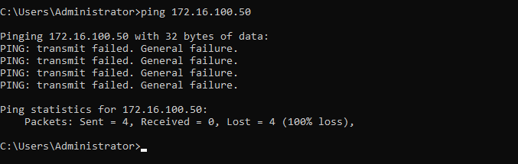
Copie(s) d'écran

Q.3.2
Copie d’écran du résultat de la commande ipconfig/all sur le client.
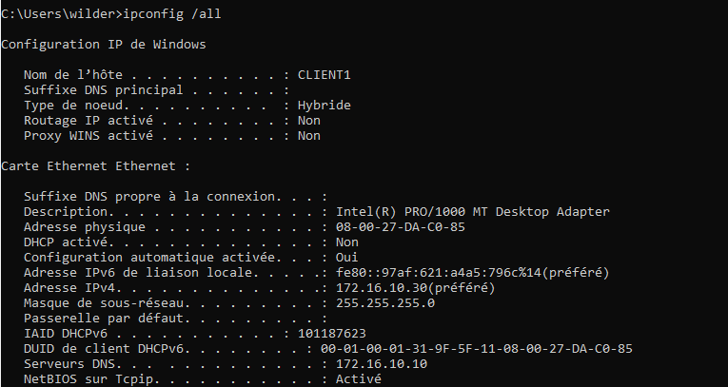

Copie(s) d'écran
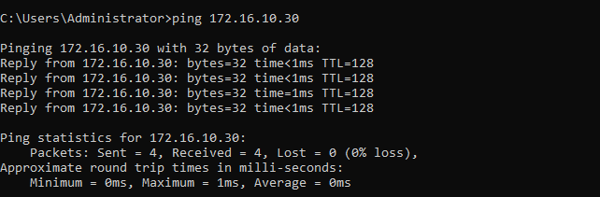

Q.3.3
Copie d’écran d’un ping du serveur vers le client en IPv4.
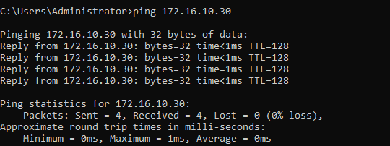
Copie(s) d'écran

Q.3.4
Copie d’écran des commandes CLI.
Copie(s) d'écran
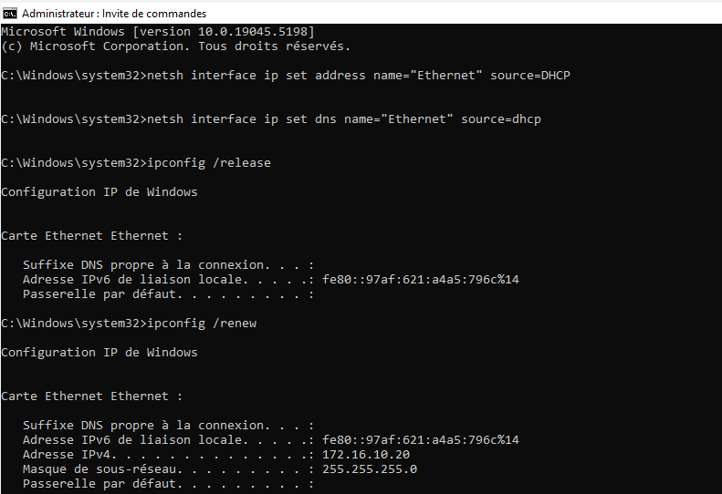

Copie d’écran du résultat de la commande ipconfig /all
Copie(s) d'écran
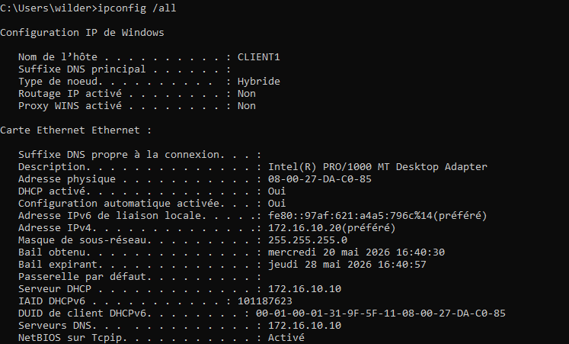
Q.3.5
Copie d’écran d’un ping du serveur vers le client en IPv4.
Copie(s) d'écran
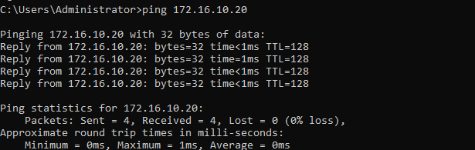
Actions sur le serveur
Q.3.6
Copie d’écran du changement de configuration.
Copie(s) d'écran
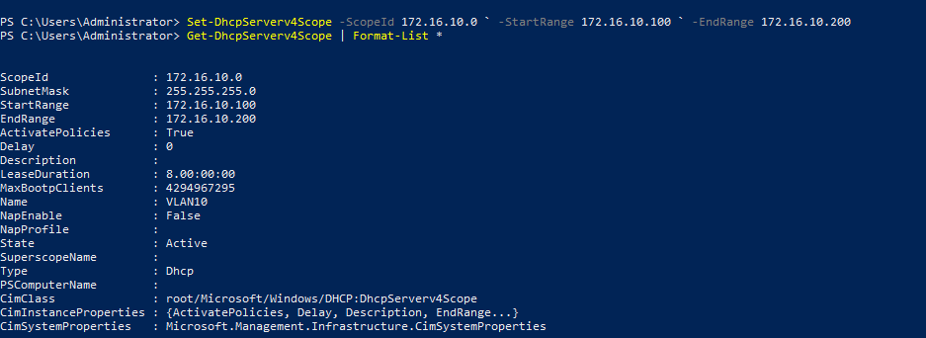
Q.3.7
Copie d’écran du résultat de la commande ipconfig/all sur le client.
Copie(s) d'écran
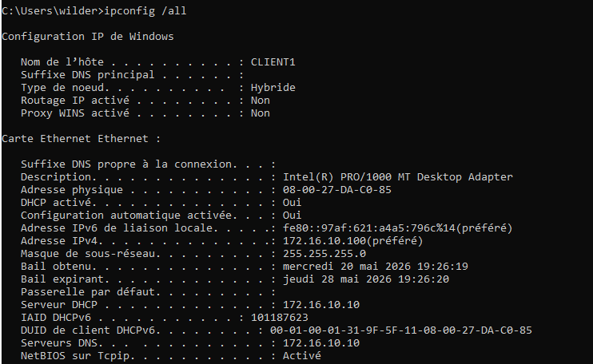
Q.3.8
Copie d’écran de la configuration modifiée sur le serveur.
Copie(s) d'écran

Q.3.9
Copie d’écran du résultat de la commande ipconfig/all sur le client.
Copie(s) d'écran
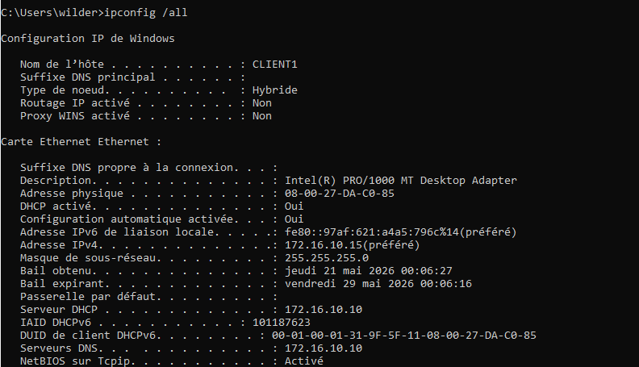
Q.3.10
Copie d’écran d’un ping depuis le serveur vers le client en IPv6.
Copie(s) d'écran
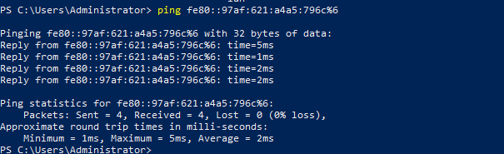
Q.3.11
Copie d’écran de la configuration DHCPv6 sur le serveur.
Copie(s) d'écran
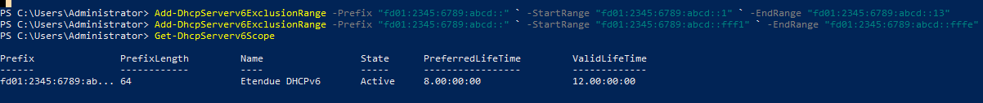

Q.3.12
Copie d’écran d’un ping du client vers le serveur avec le nom du serveur (IP de sortie en v4).
Copie(s) d'écran
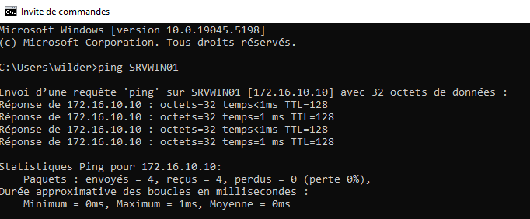
Q.3.13
Copie d’écran de la modification de la configuration sur le serveur.
Copie(s) d'écran
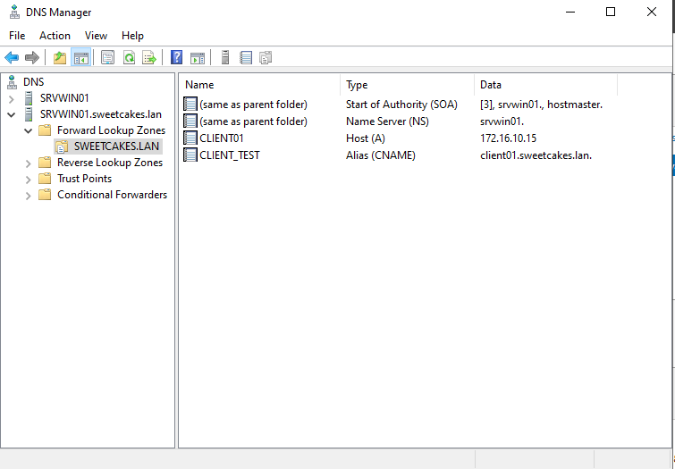

Copie d’écran de la modification de la configuration sur le client.
Copie(s) d'écran
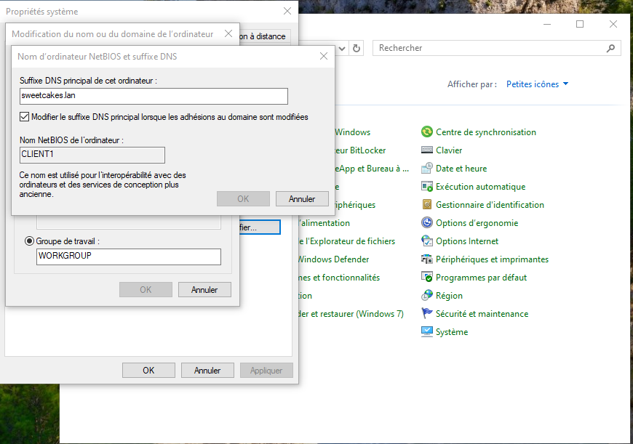
Copie d’écran d’un ping du serveur vers CLIENT_TEST.
Copie(s) d'écran

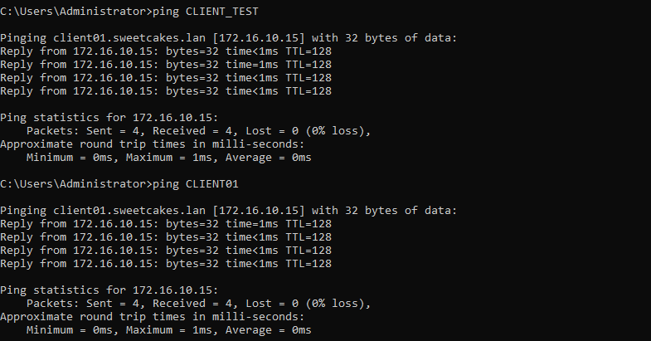

Exercice 4 - Pratique sur réseau IP

FICHIER FILE1
Q.4.1
Ethertype du protocole encapsulé ?
Réponse à la question
Dans le paquet N’1 l’ethertype du protocole encapsulé est ARP (Address Resolution Protocol).
Nom et rôle du protocole encapsulé ?
Réponse à la question
Son Rôle est de permettre la communication ou le lien entre les appareils d’un réseau local en traduisant les adresses IP en adresse MAC ; sans quoi, les paquets IP ne pourraient être acheminés correctement sur un réseau Ethernet.
Q.4.2
Utilité de la communication ?
Réponse à la question
Les paquets N°1 et N°2 constituent une résolution ARP complète dont l’utilité est de permettre à l’adresse IP 10.10.4.7 de découvrir l'adresse MAC de 10.10.4.1 avant d'initier la communication ping.
Q.4.3
Nom du matériel répondant ?
Réponse à la question
Apparemment oui, un matériel répond à la demande ARP du paquet N°1. Le matériel qui répond est celui ayant l’adresse IP 10.10.4.1 qui est jusque là inconnu.
Justification ?
Réponse à la question
Parce que :
la machine 10.10.4.1 existe sur le réseau et reçoit la requête ARP diffusée en Broadcast et renvoie son adresse MAC (00:50:79:66:68:00).

Q.4.4
Emplacement de la capture ?
Réponse à la question
La capture a été enregistrée à l’endroit du réseau où se trouve la machine 10.10.4.7 c’est-à-dire depuis son segment réseau local.
Justification ?
Réponse à la question

FICHIER FILE2
Q.4.5
Protocoles encapsulés ?
Réponse à la question
Conformément au fichier File2, plusieurs protocoles sont encapsulés dans la communication capturée ; notamment : 1. Ethernet II 2. IPv4 3. ICMP
La communication suit l’encapsulation suivante : Icmp => Ipv4 =>Ethernet
Q.4.6
Matériel source ?
Réponse à la question
Conformément au fichier File2, les matériels source et destinataire sont identifiés grâce aux adresses IP et MAC affichées dans la trame. Matériels sources sont l’adresse IP source donc 172.16.5.253 et l’adresse MAC source qui est ca :03 :9e :ef :00 :38 et les matériels de destinations sont donc l’adresse IP de destination 10.12.2.254 et l’adresse MAC de destination ca :01 :da :d2 :00 :1c
Matériel Destination ?
Réponse à la question

Q.4.7
Réussite de la communication (justification) ?
Réponse à la question
Dans la capture, on voit une requête icmp envoyée (echo ping request) puis une reponse icmp réçue (echo ping reply). Donc, La présence de reply prouve que le destinataire a bien reçu la requête et que les paquets ont circulé dans les deux sens.
Q.4.8
Emplacement de la capture ?
Réponse à la question
La capture a très probablement été enregistrée au niveau du réseau où se trouve le matériel source à savoir 172.16.5.253 et la requête icmp part de cette machine vers 10.12.2.254 segment réseau/local que cette machine.
Justification ?
Réponse à la question
Les adresses MAC visibles correspondent aux équipements directement connectés au segment où la capture est faite. Cela indique que la capture a été réalisée : soit directement sur la machine 172.16.5.253, soit sur le même

FICHIER FILE3
Q.4.9
Détails de la capture.
Réponse à la question
La capture montre un échec de communication réseau. Le paquet envoyé n’arrive pas jusqu’à la machine de destination c’est-à-dire une requête ARP ne reçoit aucune réponse. La machine 10.11.80.2 cherche l’adresse MAC de 10.11.80.200 et elle envoie une requête ARP en broadcast à tout le réseau local mais aucun équipement ne répond pour l’adresse IP 10.11.80.200
Q.4.10
Réussite de la communication (justification) ?
Réponse à la question
Non, la communication ne réussira pas.
Q.4.11
Capture entre C et D ?
Réponse à la question

Justification ?
Réponse à la question

Exercice 5 – Débogage de script PowerShell

Q.5.1
Copies d’écran de la configuration pour le partage de dossier.
Copie(s) d'écran
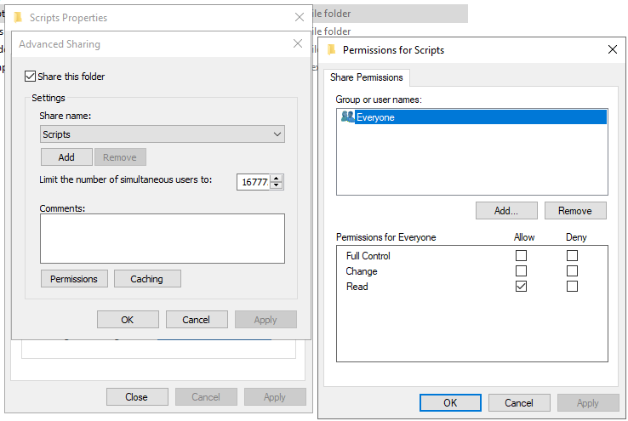
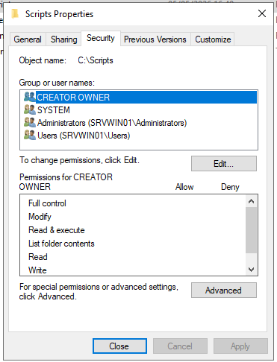

Q.5.2
Copie d’écran de la modification du code pour que AddLocalUsers.ps1 s’exécute correctement.
Copie(s) d'écran
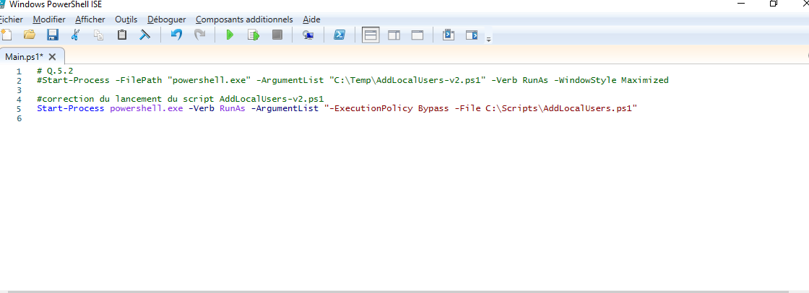
Q.5.3
Copie d’écran du commentaire avec la modification du code.
Copie(s) d'écran
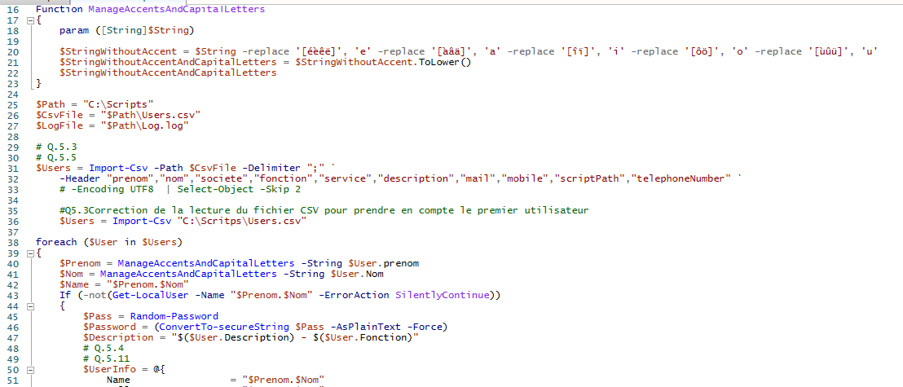
Copie d’écran du résultat.
Copie(s) d'écran

Q.5.4
Copie d’écran du commentaire avec la modification du code.
Copie(s) d'écran

Copie d’écran du résultat.
Copie(s) d'écran

Q.5.5
Copie d’écran du commentaire avec la modification du code.
Copie(s) d'écran

Q.5.6
Copie d’écran du commentaire avec la modification du code.
Copie(s) d'écran

Copie d’écran du résultat.
Copie(s) d'écran

Q.5.7
Copie d’écran du commentaire avec la modification du code.
Copie(s) d'écran

Q.5.8
Copie d’écran du commentaire avec la modification du code.
Copie(s) d'écran

Q.5.9
Copie d’écran du commentaire avec la modification du code.
Copie(s) d'écran

Copie d’écran du résultat.
Copie(s) d'écran

Q.5.10
Copie d’écran du commentaire avec la modification du code.
Copie(s) d'écran

Q.5.11
Copie d’écran du commentaire avec la modification du code.
Copie(s) d'écran

